**LICENCIATURA: NUTRICIÓN APLICADA**

# ASIGNATURA: Administración en salud

Unidad 3. Las áreas funcionales de una organización

**ACTIVIDAD:** Autorreflexiones U3

**ESTUDIANTE:**

Guillermo de Jesús Vázquez Oliva

**MATRICULA:**

ES231107260

**ASESOR(A):**

FERNANDO SANTIAGO VARGAS

**FECHA DE ENTREGA:**

09 de septiembre de 2023

**INTRODUCCIÓN**

En el dinámico y crucial campo de la atención médica, la administración eficaz es un pilar fundamental para la prestación de servicios de calidad y la excelencia en la atención al paciente. A lo largo de nuestra investigación, hemos llevado a cabo un exhaustivo análisis de la Clínica Ruiz Radiología Digital, ubicada en la ciudad de Puebla, México, con el objetivo de comprender en profundidad su funcionamiento, identificar áreas de fortaleza y áreas que requieren mejora en su proceso administrativo.

Desde la Unidad 2 hasta la presente actividad, hemos explorado minuciosamente las áreas funcionales que componen esta clínica de salud, incluyendo Recursos Humanos, Contabilidad y Finanzas, Mercadotecnia, Operaciones y el Soporte Administrativo. Hemos examinado cómo cada una de estas áreas interactúa con el proceso administrativo en sus diferentes etapas, desde la planificación hasta el control, y cómo influyen en la calidad de la atención brindada a los pacientes.

En este informe, desglosaré las observaciones y un análisis, destacando las áreas en las que la Clínica Ruiz Radiología Digital ha demostrado fortalezas notables, como su compromiso con la calidad y la integración efectiva de las áreas funcionales. También identificaremos áreas que presentan oportunidades de mejora, como la estrategia de mercadotecnia, la gestión financiera y la optimización de las operaciones.

Mi objetivo es proporcionar recomendaciones concretas y fundamentadas que permitan a la clínica equipararse con los estándares teóricos del sector de salud a nivel institucional, mejorando la experiencia del paciente y su eficiencia operativa. A través de esta investigación, buscamos contribuir al continuo crecimiento y excelencia en la Clínica Ruiz Radiología Digital y, en última instancia, al bienestar de la comunidad a la que sirve.

**DESARROLLO DE LA ACTIVIDAD**

Durante el estudio del caso de la Clínica Ruiz Radiología Digital desde la Unidad 2 hasta la presente actividad, se ha llevado a cabo un análisis exhaustivo de las áreas funcionales y el proceso administrativo en el contexto de una clínica de salud. A lo largo de este proceso, hemos identificado áreas de fortaleza en la administración de la clínica, así como áreas que podrían mejorarse para equipararse con el caso teórico de nuestro sector de salud a nivel institucional.

Áreas de Fortaleza:

Compromiso con la Calidad: La Clínica Ruiz Radiología Digital ha demostrado un compromiso destacado con la excelencia en la atención médica y la adopción de tecnología de vanguardia en la radiología digital. Esta dedicación a la calidad es un activo importante.

Integración de Áreas Funcionales: La clínica ha reconocido la importancia de contar con áreas funcionales clave, como Recursos Humanos, Contabilidad y Finanzas, Mercadotecnia, Operaciones y Soporte Administrativo. Cada una de estas áreas desempeña un papel fundamental en su funcionamiento.

Gestión de Recursos Humanos: A pesar de no tener un departamento de Recursos Humanos interno, la clínica ha adoptado la estrategia de contratar un despacho de reclutadores para gestionar la contratación y administración del personal. Esta solución demuestra su compromiso con la gestión adecuada del capital humano.

Áreas de Mejora:

Estrategia de Mercadotecnia: Aunque la clínica reconoce la necesidad de promoción de sus servicios y ha considerado la contratación de una empresa de marketing, podría beneficiarse de una estrategia de mercadotecnia más sólida y una mayor presencia en línea para atraer a más pacientes y aumentar la visibilidad de sus servicios.

Gestión Financiera: Aunque el administrador de la clínica es un contador y lleva a cabo la gestión financiera, podría ser útil contar con un departamento de Contabilidad y Finanzas más completo para una planificación y control financiero más eficaz.

Mejora Continua en Operaciones: A pesar de que las operaciones son realizadas por profesionales de radiología competentes, la implementación de un enfoque de mejora continua en los procesos operativos podría ayudar a optimizar la eficiencia y la calidad de los estudios de radiología.

Justificación de los Planteamientos:

La mejora de la estrategia de mercadotecnia es esencial en un entorno de atención médica altamente competitivo. Una presencia en línea más sólida, campañas publicitarias dirigidas y la promoción de servicios especializados pueden aumentar la base de pacientes y mejorar la sostenibilidad financiera de la clínica.

Contar con un departamento de Contabilidad y Finanzas dedicado podría proporcionar una visión más profunda y análisis financiero más detallados, permitiendo una toma de decisiones financiera más informada y una gestión más efectiva de los recursos financieros.

La implementación de un enfoque de mejora continua en operaciones puede conducir a una mayor eficiencia y una mayor satisfacción del paciente. La revisión constante de los procesos y la adopción de mejores prácticas pueden mejorar la calidad de los estudios de radiología y la experiencia del paciente.

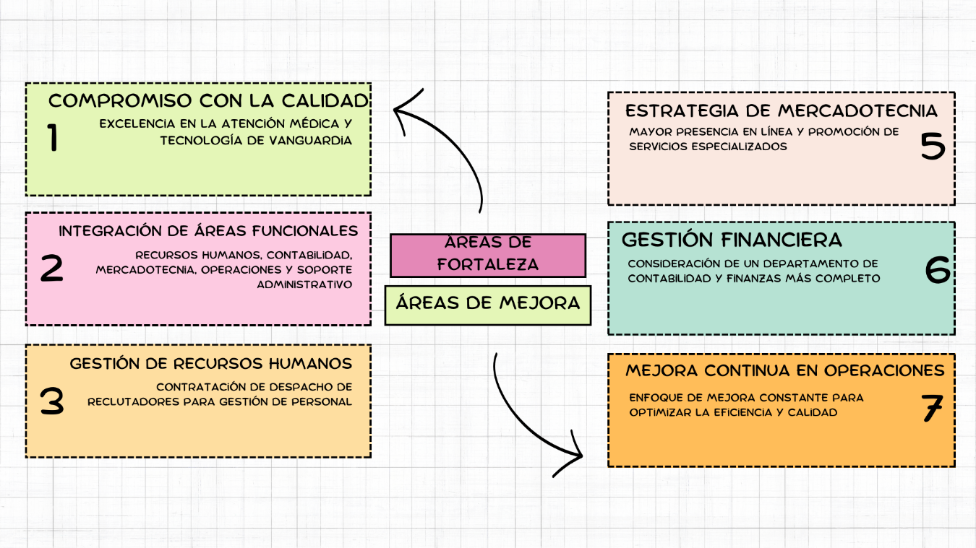

**CONCLUSIONES**

En el transcurso de este análisis exhaustivo de la Clínica Ruiz Radiología Digital, hemos arrojado luz sobre su funcionamiento administrativo, identificando tanto sus fortalezas como las áreas que requieren mejoras. En esta conclusión, resumiremos los aspectos clave de nuestro estudio y destacaremos la importancia de nuestras recomendaciones para el futuro de la clínica.

Las áreas funcionales de la clínica, que incluyen Recursos Humanos, Contabilidad y Finanzas, Mercadotecnia, Operaciones y Soporte Administrativo, desempeñan roles cruciales en su operación. Hemos observado que la clínica ha demostrado un compromiso sólido con la excelencia en la atención médica y la adopción de tecnología avanzada en radiología digital. Esta dedicación a la calidad se destaca como una de sus principales fortalezas.

Sin embargo, también hemos identificado áreas que pueden mejorarse. La estrategia de mercadotecnia de la clínica podría fortalecerse mediante una mayor presencia en línea y la promoción de servicios especializados. Además, la gestión financiera podría beneficiarse de un departamento de Contabilidad y Finanzas más completo para una planificación y control financieros más efectivos. La implementación de un enfoque de mejora continua en las operaciones podría mejorar la eficiencia y la calidad de los estudios de radiología.

Nuestras recomendaciones tienen como objetivo equiparar la administración de la Clínica Ruiz Radiología Digital con los estándares teóricos del sector de la salud a nivel institucional. Al hacerlo, buscamos mejorar la experiencia de los pacientes, aumentar la eficiencia operativa y asegurar que la clínica continúe brindando servicios de alta calidad a la comunidad de Puebla y sus alrededores.

Este estudio destaca la importancia de la administración efectiva en el campo de la atención médica y subraya cómo una gestión sólida puede marcar la diferencia en la calidad de la atención al paciente. La Clínica Ruiz Radiología Digital sirve como un ejemplo de compromiso con la mejora continua y la excelencia en la atención médica.

**FUENTES DE CONSULTA**

UNADM. (s/f). Las áreas funcionales de una organización. Recuperado el 9 de septiembre de 2023, de [https://dmd.unadmexico.mx/contenidos/DCSBA/BLOQUE1/NA/02/NASA/unidad_03/desca rgables/NASA_U3_Contenido.pdf](https://dmd.unadmexico.mx/contenidos/DCSBA/BLOQUE1/NA/02/NASA/unidad_03/desca%20rgables/NASA_U3_Contenido.pdf)

Quiroa, M. (2020, diciembre 7). Áreas funcionales de una empresa. Economipedia. Recuperado el 9 de septiembre de 2023, de <https://economipedia.com/definiciones/areasfuncionales-de-una-empresa.html>

Organizaciones Turísticas, P. en. (s/f). Las Áreas Funcionales en las Organizaciones. Edu.ar. Recuperado el 9 de septiembre de 2023, de <http://sedici.unlp.edu.ar/bitstream/handle/10915/69362/Documento_completo.pdfPDFA.pdf?sequence=1&isAllowed=y>

Concepción, S., Ramírez, B. I., & Ibarra Jiménez, C. A. (s/f). La gestión administrativa y la calidad de los servicios de salud en instituciones pequeñas en Mazatlán, Sinaloa. Unam.mx. Recuperado el 9 de septiembre de 2023, de <https://investigacion.fca.unam.mx/docs/memorias/2011/1.16.pdf>

El proceso administrativo en la salud. (s/f). Slideshare.net. Recuperado el 9 de septiembre de 2023, de <https://es.slideshare.net/CarlosDanielAguilar/el-proceso-administrativo-enlasalud>

Olmedo, A. C. V. (s/f). Planeación y salud pública. Un enfoque centrado en problemas de salud. Recuperado el 9 de septiembre de 2023, de <https://saludpublica.mx/index.php/spm/article/download/284/275/338>

UnADM. (s/f-b). El proceso administrativo. Recuperado el 9 de septiembre de 2023, de [https://dmd.unadmexico.mx/contenidos/DCSBA/BLOQUE1/NA/02/NASA/unidad_02/desca rgables/NASA_U2_Contenido.pdf](https://dmd.unadmexico.mx/contenidos/DCSBA/BLOQUE1/NA/02/NASA/unidad_02/desca%20rgables/NASA_U2_Contenido.pdf)